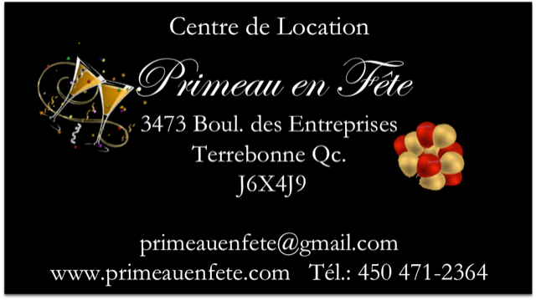

**Produits**

* **Cuissons**
* **Percolateur**
* **Machine à Fun Food**
* **Accessoires de Services**
* **Article de Bar**
* **Nappe**
* **Vaisselles-Verreries-Coutelleries**
* **Chaises**
* **Tables**
* **Chapiteaux**
* **Jeux et Jeux Gonflables**
* **Casino**
* **Expositions et Divers**
* **Éclairages**
* **Audio et Multimédia**
* **Mobilier Lounge**
* **Décoration et Réalisations**

**Cuissons**

|  |  |  |
| --- | --- | --- |
|  |  | |
| BBQ GRILLE | BBQ PLAQUE | |
|  |  | |
| MÉCHOUI GRILLE | MÉCHOUI BROCHE | |
|  |  | |
| STEAMER HOT DOG ÉLÉCTRIQUE | STEAMER HOT DOG GAS | |
|  |  | |
| RECHAUD STERNO | RECHAUD ÉLÉCTRIQUE | |
|  | |  |
| RECHAUD LAMPE INFRA-ROUGE | | ENSEMBLE À BLÉ D’INDE |

**Percolateur**

|  |  |
| --- | --- |
|  |  |
| Distributrice à boisson 5 gallons | Cafetière 36 tasses |
|  |  |
| Cafetière 50-60 tasses | Cafetière 100 tasses |
|  |  |
| Cafetière de luxe 110 tasses | Théière en acier inox. |

**Fun Food**

|  |  |
| --- | --- |
|  |  |
| Machine à barbe à papa | Cône à Barbe à Papa |
|  |  |
| Sucre pour la machine à barbe à papa | Sno-kones |
|  |  |
| Sirop sno-kones | Machine à pop-corn |
|  |  |
| Sac de pop-corn |  |

**Accessoires de Services**

|  |  |
| --- | --- |
|  |  |
| Support à cabaret | Plateau de service |
|  |  |
| Plateaux trois étages | Cabaret rond 14 pouces et ovale 27 pouces |
|  |  |
| Chariot | Bac à vaisselle |
|  |  |
| Corbeille à pain | Carafon 1 litre |
|  |
| Support à numéro |

**Articles de Bar**

|  |  |
| --- | --- |
|  |  |
| Fontaine à boisson 3 et 7 gallons | Fontaine à boisson 3-5 galons. |
|  | Bar Plexiglass Blanc 6 Pieds |
| Bol à punch 3-5 |  |
|  |  |
| Bar de luxe | Seau à vin |
|  |  |
| RÉSERVOIR -THERMOS 5 GALLONS À ROBINET | GLACIÈRE 100 PINTES-120 cannettes |
|  |
| GLACIÈRE SUPER COOLER-120 cannettes |

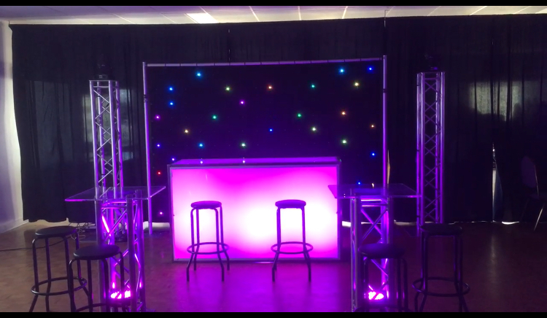

Bar Plexiglass Blanc avec Éclairage Led

**Nappes**

|  |  |
| --- | --- |
|  |  |
| Nappe rectangulaire 54 x 120 pouces | Nappe rectangulaire 90 x 120 pouces |
|  |  |
| Nappe rectangulaire 54 x 120 pouces | Nappe rectangulaire en Spandex |
|  |  |
| Nappe carrée 54 x54 | Nappe ronde 90 pouces |
|  |  |
| Nappe ronde 120 pouces | Serviette de table Blanche |
|  |
| Serviette de table or |
|  |

**Vaisselles – Verreries – Coutelleries**

|  |  |
| --- | --- |
|  |  |
| Coupe à champagne (Vintage) | Flûte à champagne |
|  |  |
| Verre à bière | Verre à jus |
|  |  |
| Verre à vin blanc | Verre à vin rouge |
|  |  |
| Ensemble de vaisselle | Ensemble de coutellerie |

**Chaises**

|  |  |
| --- | --- |
|  |  |
| Chaise Pliante brune | Chaise Pliante grise |
|  |  |
| Chaise Pliante noir | Chaise Pliante blanche |
|  |  |
|  |  |
| Chaise Martha Stewart |  |
|  |  |
| Chaise Bistro Miami |  |
|  |  |
| Tabouret |  |

**Tables**

|  |  |
| --- | --- |
|  |  |
| Table Bistro 24 X 42 pouces | Table Bistro 30 X 42 pouces |
|  |  |
| Table Carrée 30 X 30 pouces | Table rectangulaire en bois 30 x 72 pouces |
|  |  |
| Table rectangulaire en plastique 30 x72 Pouces | Table rectangulaire en bois 30 X 96 pouces |
|  |  |
| Table ronde 48 et 60 pouces | Table abattant |

**CHAPITEAUX ET PLANCHER**

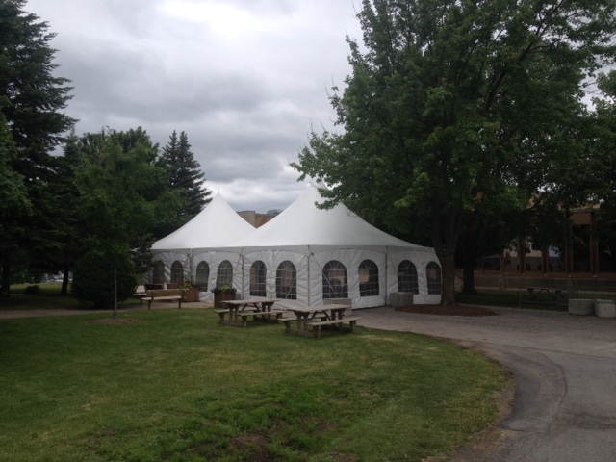

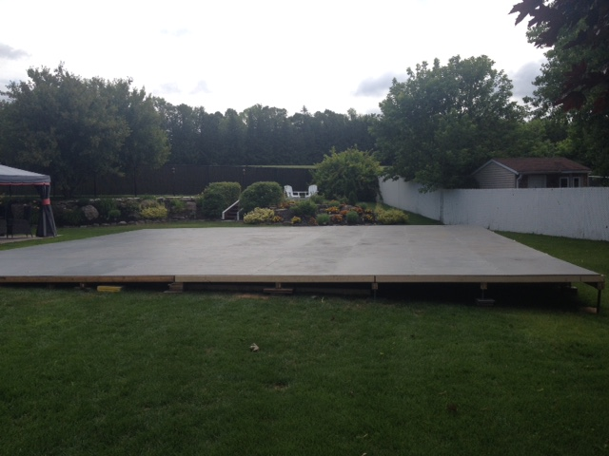

Plusieurs Grandeurs Disponibles 10’ X 10’ jusqu’à 60’ X 100’

**Jeux**

|  |  |
| --- | --- |
|  |  |
| Baril de tirage | Jeu de bingo |
|  |  |
| Jeu de fer | Jeu de golf |
|  |  |
| Jeu de pétoncle | Jeu de tic-tac-toe |
|  |  |
| Jeu de volleyball | Jeu de washer |
|  |  |
| Jeu de souque à la corde | Jeu de couille |
|  |  |
| Jeu de poche géant | Jeu de Beer pong |

**Jeux Gonflables**

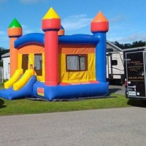

Bouncer 15’ X 15’

**Casino**

|  |  |
| --- | --- |
|  |  |
| Roue de promotion – Fortune et Cheval | Roulette Française de Luxe |
|  |  |
| Table Blackjack basse | Table Blackjack haute |
|  |
| Table de Poker |

**Expositions et divers**

|  |  |
| --- | --- |
|  |  |
| Plancher de danse | Praticable 3 X 6 pieds et 4 X 8 pieds |
|  |  |
| Porte manteaux simple et double | Chevalet    Poteau de foule et tapis 25 pieds |
|  |  |
| Trône du père noël | Bouquet de Ballons |
|  |  |
| FLAMANT ROSE | MOUFFETTE |
|  |
|  |
|  |
| Location de bonbonne d’hélium |

**Éclairage et Audio**

|  |  |
| --- | --- |
|  |  |
| Boule Miroir | Laser |
|  |  |
|  |  |
| Lumière Derby | Lumière Stinger |
|  |  |
|  |  |
|  |  |

|  |  |  |
| --- | --- | --- |
|  |  |  |
|  |  |  |
| Lumière Vertigo |  | Lumière Sphérion |
|  |  |  |
| Lumière Black Light |  | Lumière Stroboscope |

|  |  |
| --- | --- |
|  |  |
| Machine à Fumée | Porte-Voix |
|  |  |
|  |  |

**Système de Son et Multimédia**

|  |  |
| --- | --- |
|  |  |
| Console ZED 10 | Haut-Parleur Actif Titan 12D |
|  |  |
| Micro sans fil Audio Tecnica system 10 | Micro casque Audio Tecnica |

|  |  |
| --- | --- |
|  |  |
| Console AMX SX-100 | Micro avec Fil |

|  |  |
| --- | --- |
|  |  |
| Pied de Micro | Trépied de Haut-Parleur |
|  |  |
| Projecteur Epson | Toile de Projection |

**Mobilier Lounge**

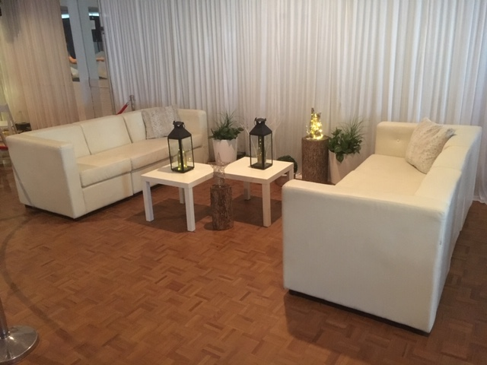

Mobilier Lounge

**Décoration et Réalisations**

